11. Juni 2015

Ansprechpartnerin Presse
Dr. Birte C. Herrmann
Technology & Infrastructure
Standortkommunikation
Untere Kanalstraße 3
79618 Rheinfelden
Telefon +49 7623 91-7461
Telefax +49 7623 91-67461
Mobil +49 173 281 6641
birte.herrmann@evonik.com
Hochbetrieb bei der Werksabstellung

- Ab dem 12. Juni 2015 stellt Evonik in Rheinfelden die Produktion für Wartungsarbeiten ab
- Im Zuge der Arbeiten kann es zu erhöhten Lärmemissionen kommen
- Evonik bemüht sich, die Belästigungen so gering wie möglich zu halten und entschuldigt sich bei den Anwohnern für mögliche Unannehmlichkeiten

Ab dem 12. Juni kommen bei Evonik alle chemischen Prozesse zum Stillstand. Dann ist Werksabstellung, geplant und von langer Hand vorbereitet. Rund 140 interne Mitarbeiter sowie etwa 120 Handwerker aus der Region führen vorgeschriebene Prüfungen sowie Wartungs-, Reinigungs- und Einbindearbeiten in den zahlreichen Anlagen des Werkes aus.

„Chemische Prozesse lassen sich nicht einfach zum Feierabend abschalten. Um Maschinen und Rohrleitungen zu warten und Dichtungen, Ventile oder kleinere Behälter vorbeugend auszuwechseln, muss die ganze Anlage still stehen“, erklärt Standortleiter Peter Dettelmann. Dies geht weit über die üblichen Reinigungsarbeiten hinaus, die ohnehin regelmäßig durchgeführt werden.

Im Zuge der Werksabstellung kann es daher vom 12. bis zum 22. Juni 2015 zu erhöhten Lärmemissionen kommen. Die Arbeiten werden jeweils von Montag bis Freitag zwischen 07:00 Uhr und 18:00 Uhr ausgeführt. Insbesondere am Freitag, den 19.06.2015, kann es bei der Wiederinbetriebnahme der Kesselanlagen in beiden Werksteilen zwischen 07:00 Uhr und 21:00 Uhr laut werden.

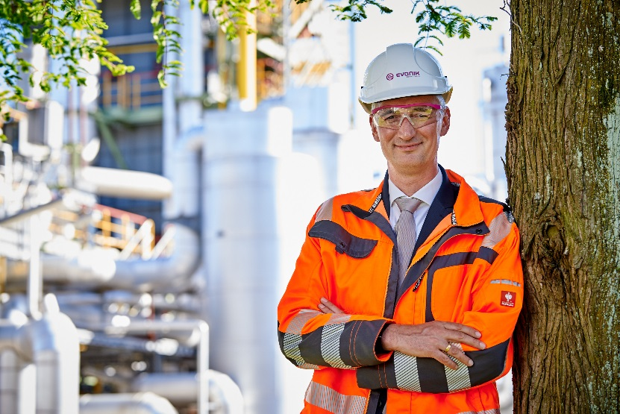
Standortleiter Peter Dettelmann

„Die morgen startenden Wartungsarbeiten sind so grundlegend, dass wir dafür unter großem Personaleinsatz zehn Tage benötigen werden“, so Dettelmann. „Wir bemühen uns, die Lärmbelästigungen so gering wie möglich zu halten und entschuldigen uns bei den Anwohnern für eventuell entstehende Unannehmlichkeiten.“

Informationen zum Konzern
Evonik, der kreative Industriekonzern aus Deutschland, ist eines der weltweit führenden Unternehmen der Spezialchemie. Profitables Wachstum und eine nachhaltige Steigerung des Unternehmenswertes stehen im Mittelpunkt der Unternehmensstrategie. Die Aktivitäten des Konzerns sind auf die wichtigen Megatrends Gesundheit, Ernährung, Ressourceneffizienz sowie Globalisierung konzentriert. Evonik profitiert besonders von seiner Innovationskraft und seinen integrierten Technologieplattformen.
Evonik ist in mehr als 100 Ländern der Welt aktiv. Mehr als 33.000 Mitarbeiter erwirtschafteten im Geschäftsjahr 2014 einen Umsatz von rund 12,9 Milliarden € und ein operatives Ergebnis (bereinigtes EBITDA) von rund 1,9 Milliarden €.

Rechtlicher Hinweis
Soweit wir in dieser Pressemitteilung Prognosen oder Erwartungen äußern oder unsere Aussagen die Zukunft betreffen, können diese Prognosen oder Erwartungen der Aussagen mit bekannten oder unbekannten Risiken und Ungewissheit verbunden sein. Die tatsächlichen Ergebnisse oder Entwicklungen können je nach Veränderung der Rahmenbedingungen abweichen. Weder Evonik Industries AG noch mit ihr verbundene Unternehmen übernehmen eine Verpflichtung, in dieser Mitteilung enthaltene Prognosen, Erwartungen oder Aussagen zu aktualisieren.

